**关于科研管理系统横向项目合同备案注意事项**

为了提高全体老师科研管理系统横向项目合同备案效率，现将科研管理系统横向项目合同备案注意事项作如下说明**（标红字体要特别注意）**：

**一、第一次到账**

1、每位老师的合同扫描件、到账单和发票都需要上传到学校的科研管理系统，拿到上述三种材料后，一定要及时在系统填写自己的项目信息，并上传盖章合同扫描件**（pdf格式）**、到账单**（jpg格式）**和发票**（jpg格式）**。

2、科研系统中依次按照**“科研动态-项目立项-新建-横向”**的顺序进行新建合同备案，**一定不要再“合同签审”里上传盖章合同扫描件、到账单和发票。**备案时“合同文档”中的**“合同电子文档”和“到账单”是必填项**（上传对应材料后才可以提交**），“发票”是选填项**。不申请开免税发票的老师，**第一次到账**后需要及时把**“合同电子文档”、“到账单”和“发票”**上传到科研管理系统；申请开免税发票的老师，**第一次到账**后，只需要及时把**“合同电子文档”和“到账单”**上传到科研管理系统，**“发票”**可以先不上传，待“发票”开好后按照**多次到账**要求上传发票（变更原因和文件命名都要写明是**“一次到账”**）。

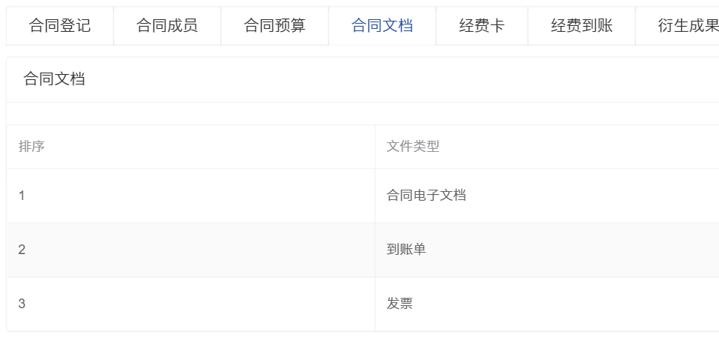



3、各位老师在选择对应文件类型上传文件时，务必要按照下面要求去命名自己的电子文档，即**合同按照“学院-老师姓名-项目名称-合同”格式命名（pdf格式），到账单按照“学院-老师姓名-项目名称-到账单”格式命名（jpg格式），发票按照“学院-老师姓名-项目名称-发票”格式命名（jpg格式，且一张图片只有一个发票，不要多张发票拼在一个图片里），如果有多张发票，可以在文件名后面加阿拉伯数字区分，例如按照“学院-老师姓名-项目名称-发票1”、“学院-老师姓名-项目名称-发票2”，**不按要求命名的文件会被退回，重新备案。

4、每位老师在系统里提交自己的项目信息后，先需要二级学院审核，然后是学校审核。

**二、多次到账**

1、学校审核通过的项目，大家可以在项目立项中找到相应的横向项目，每个项目的最右端有一个“业务办理”按钮。对于**多次到账的老师，可以通过“业务办理”按钮上传相应的电子文档**。

2、点击“业务办理”按钮，可以在“合同变更”里进行**多次到账**的电子文件上传。在“合同变更”里上传文件时，必须要**写明变更原因（例如“二次到账-到账单”或“二次到账-发票”**），同时上传的文件命名也要写明是“二次到账”，例如二次到账发票按照**“学院-老师姓名-项目名称-二次到账发票1”格式命名（见下图），若不按要求命名的文件会被退回，重新备案，**各位老师需要及时查看自己科研管理系统确认提交的项目是否被退回。

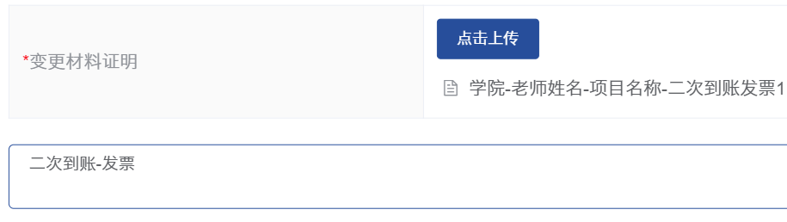



3、在“合同变更”里上传文件时，每次能上传一个文件，当文件右端出现符号时，表明文件上传成功**（一定不要多次上传同一个文件，上传的文件无法删除或撤回）**，上传成功的文件可以在“执行过程”里查看和下载（见下图）。

